# Node 信念服务器部署流程文档

## 安装Nodejs环境

* window7 - 10 环境下
* NodeJs 版本 - node-v8.9.0-x64

安装成功后，运行cmd，输入命令node -v，若成功提示nodejs的安装版本，则是安装成功。否则，重新安装。

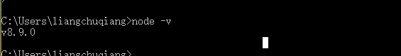

## 首次启动服务

进入Webrtc文件目录下bin文件夹，点击install.bat，加载完成后点击start.bat，即可完成启动。可点击show.bat查看启动状态

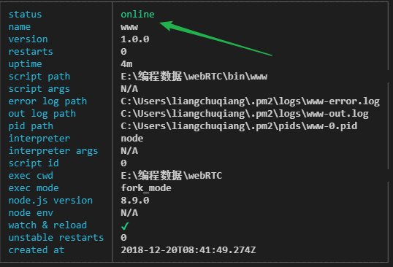

## 命令介绍

Install.bat

首次启动服务器时，需要联网安装相应的插件，点击便可完成安装，安装时请勿退出，若是安装失败，重新点击。

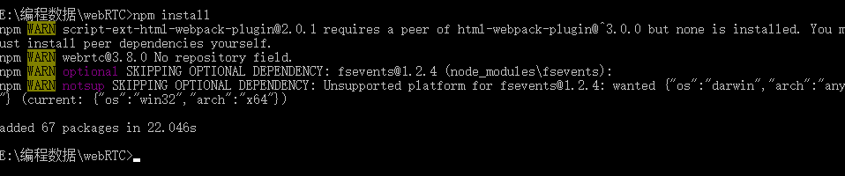

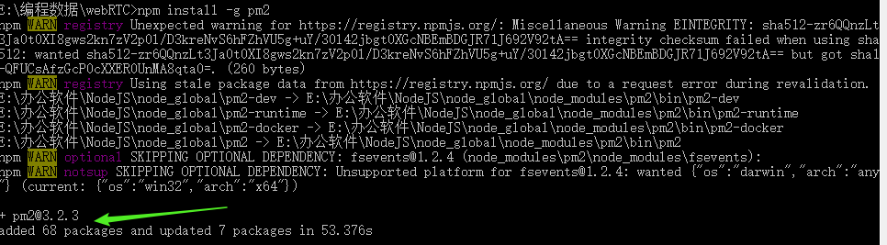

Log.bat

查看进程控制台日志输出

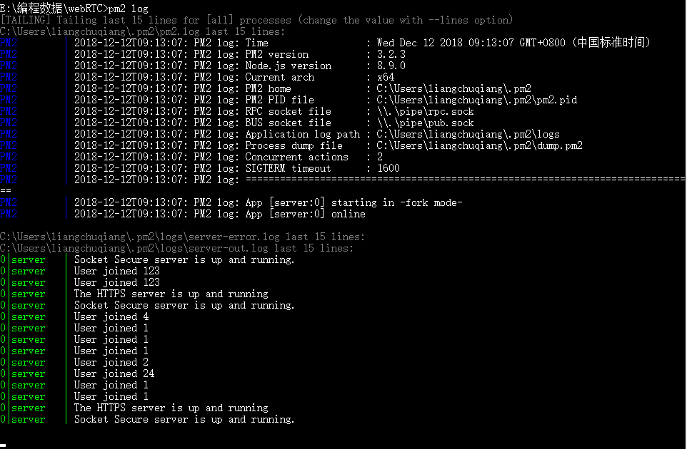

Monit.bat

查看当前服务器资源占用情况

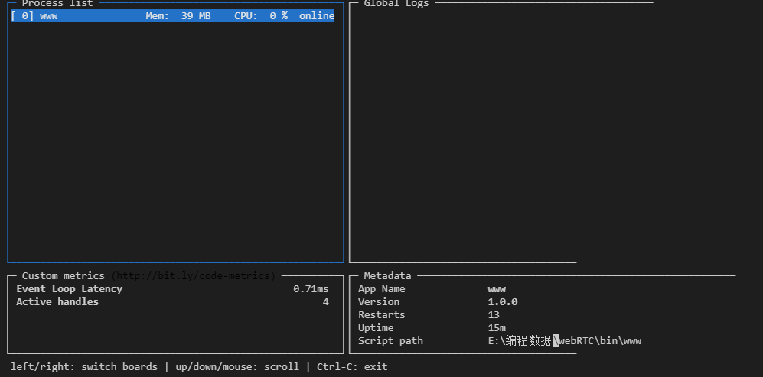

Restart.bat

重启服务器

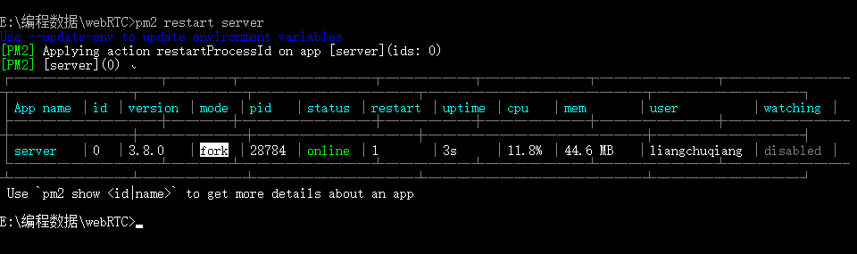

Show.bat

查看当前服务器状态

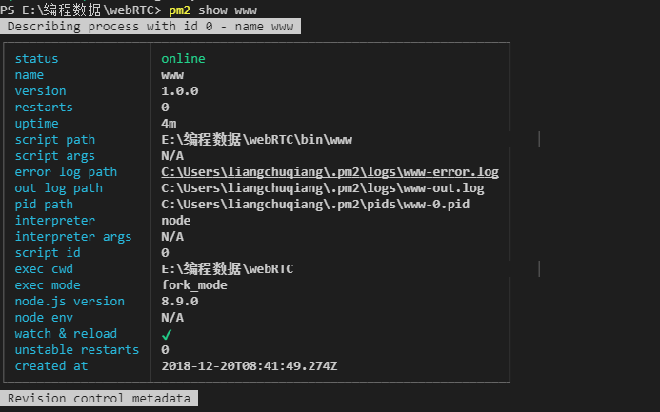

Start.bat

启动服务器

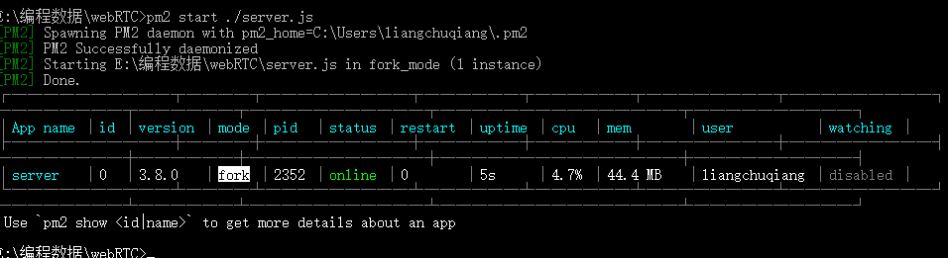

Stop.bat

停止服务器

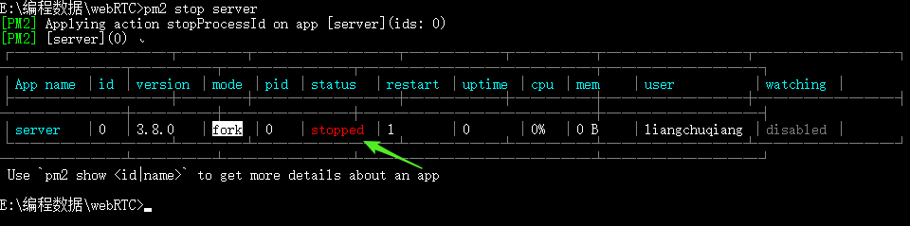

如有问题，请联系同事 –- 梁楚强